Линкът за участие в обучение на РИК Бургас за СИК е следния:
Join conversation (microsoft.com)
Публикуван е и като съобщение на сайта на РИК Бургас.
Кликнете с мишката върху посочения линк.
Визуализира се следния прозорец:
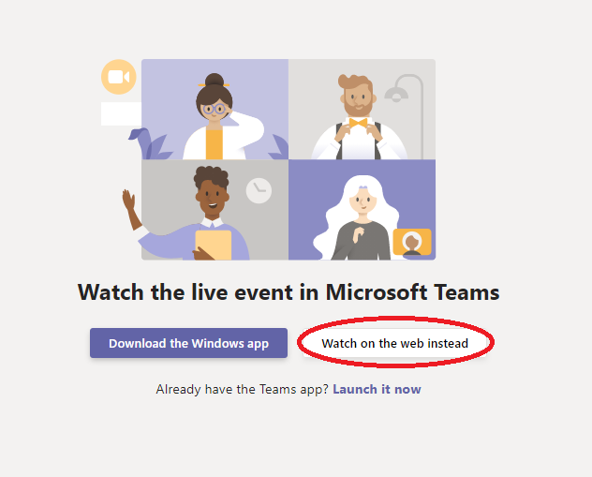
Кликнете с мишката върху оградения бутон с червена елипса.
Визуализира се следния прозорец:
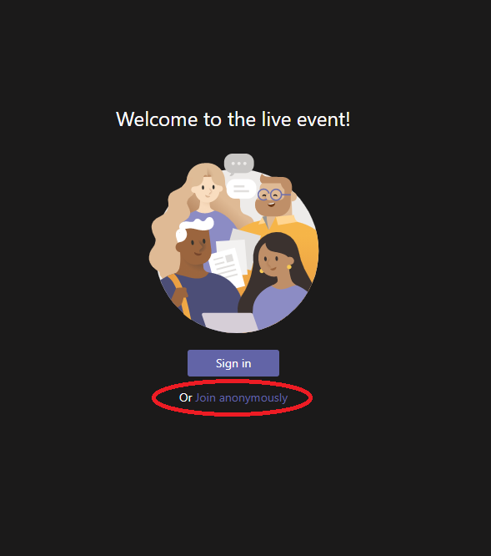
Кликнете с мишката върху бутона, ограден с червена елипса.
В зависимост от това дали обучението е стартирало, се виуализира:
Ако срещата все още не е започнала (влезли сте в линка преди обявеня начален час), се визуализира следния прозорец:
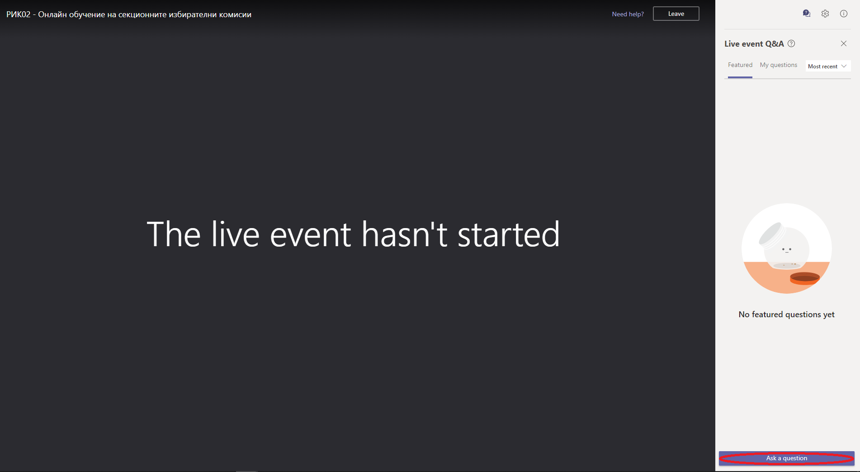
Ограденият с червена елипса бутон показва мястото за задаване на въпроси към лекторите. Примерът е с конфигуриран браузър на английски език. Разбира се, бутонът може да бъде озаглавен и на български език, зависи от настройките на Вашия компютър. Местоположението на бутона е същото, независимо от конфигурацията.
При кликване с мишката върху този бутон, се визуализират следните полета (долният десен ъгъл на прозореца):
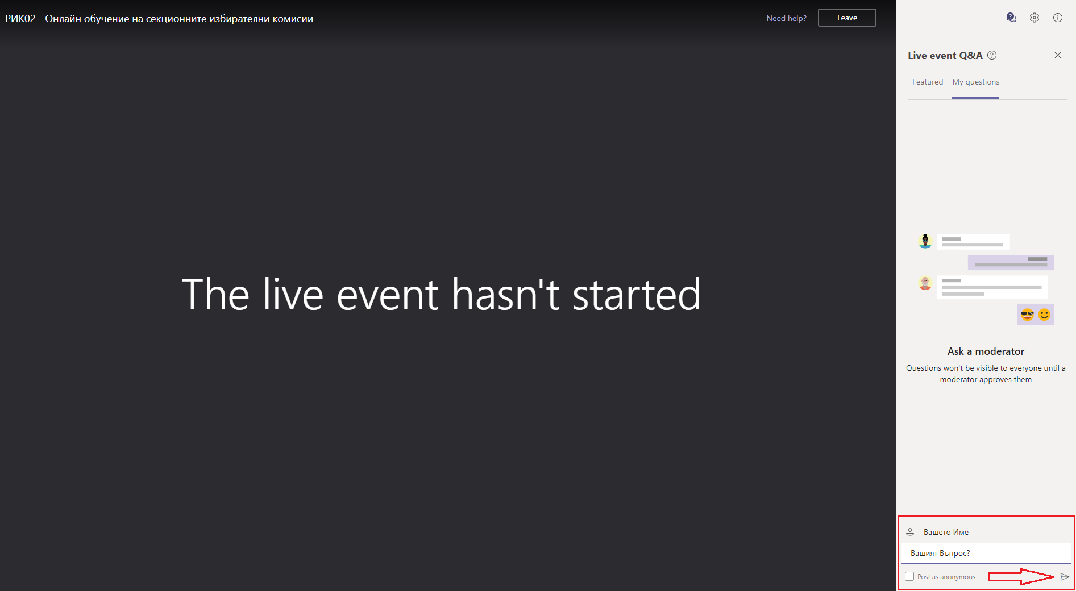
Ограденият в червен квадрат сектор от прозореца показва полето, в което можете да задавате своите въпроси към лекторите в обуението – изписано е „Вашият въпрос?“. Червената стрелка указва кой е бутонът, с който можете да изпратите Вашия въпрос към лекторите в обучението. Това поле остава активно през целия период на обучение.

В случай, че обучението вече е стартирало, а на Вашият екран с визуализира все още съобщение „The live event hasn’t started” / „Събитието на живо не е започнало“, моля да рестартирате Вашия браузър и да изпълните стъпките повторно.

